UDF Centro Universitário
Especialição em Estatistíca Aplicada
Turma: 1500273
Avaliação Estatístia Aplicada I
Professora: Francisca de Fátima de Araújo Lucena
Aluno: Fernando Cassimiro de Macedo
contato: fernandocassimiro@uol.com.br

Considere o banco de dados anexo (Dados_ilha.sav) com informações de 379 pacientes atendidos, cuja descrição das variáveis encontra-se abaixo.

VARIÁVEL | DESCRIÇÃO | LIMITES/UNIDADES
sexo | Sexo | 0 “Feminino” 1 “Masculino”
idade | Idade | em anos completos (20)
sitconj | Situação conjugal | 1 “solteiro” 2 “casado” 3 “sep/viuvo”
escolar | Escolaridade | 1 “Analfabeto” 2 “sabe-ler” 3 “1G-inc” 4 “1G-com” 5 “2G-comp” 6 “3G-comp”
peso | Peso | Em kgr
altura | Altura | Em cm
Altura_mts | Altura | Em metros
tratamen | Tipo de tratamento para hipertensão | 0:n-trat 1:hig-di 2:medica 3:hidimd
sist2 | pressão arterial sistólica - PAS | em mmHg
dias2 | pressão arterial diastólica - PAD | em mmHg
Pulso2 | Pulso | (s/30bat) na 2a medicao
hpt140 | hipertensão arterial (sist2  140 ou dias2  90 ou tratamen  2) | 0 = não 1 = sim

Utilizando seus conhecimentos de estatística básica analise o conjunto de dados apresentado, conforme o método mais adequado.

Análise 1 - Sexo utilizando SPSS:

Sexo
 |  | Frequência | Porcentagem | Porcentagem válida | Porcentagem acumulativa
Válido | Masc | 162 | 42,4 | 42,4 | 42,4
 | Feme | 220 | 57,6 | 57,6 | 100,0
 | Total | 382 | 100,0 | 100,0

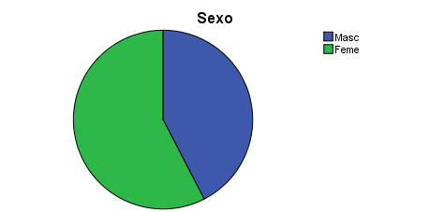

Análise: Esta amostra possui 162 pacientes do sexo masculino representando 42,4% do total de pacientes e 220 pacientes do sexo feminino representando 57,6 % dos pacientes.

Análise 2 - Sexo utilizando SPSS:

Situacao conjugal
 |  | Frequência | Porcentagem | Porcentagem válida | Porcentagem acumulativa
Válido | Solteiro | 77 | 20,2 | 20,2 | 20,2
 | Casado | 248 | 64,9 | 64,9 | 85,1
 | Sep_Viuv | 55 | 14,4 | 14,4 | 99,5
 | Não informou | 2 | ,5 | ,5 | 100,0
 | Total | 382 | 100,0 | 100,0

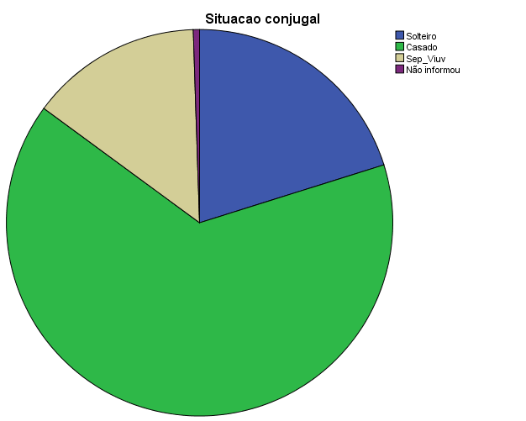

Análise: Esta amostra possui 77 pacientes solteiros representando 20,2% do total de pacientes e 248 pacientes casados representando 64,9% do total de pacientes e 55 pacientes são separados ou viuvos representando 14,4% do total de pacientes e 2 não pacientes não informaram sua situação conjugal representando 5% do total de pacientes.

Análise 3 – Escolaridade utilizando SPSS:

Escolaridade
 |  | Frequência | Porcentagem | Porcentagem válida | Porcentagem acumulativa
Válido | 1:analf | 16 | 4,2 | 4,2 | 4,2
 | 2:se-le | 6 | 1,6 | 1,6 | 5,8
 | Prim-inc | 123 | 32,2 | 32,2 | 38,0
 | Prim-com | 63 | 16,5 | 16,5 | 54,5
 | Seg-comp | 97 | 25,4 | 25,4 | 79,8
 | TerG-com | 76 | 19,9 | 19,9 | 99,7
 | Não informou | 1 | ,3 | ,3 | 100,0
 | Total | 382 | 100,0 | 100,0

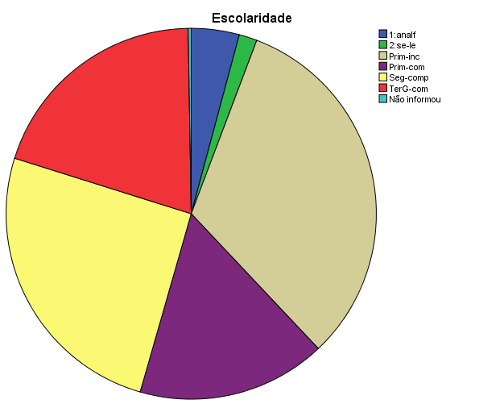

Análise: Esta amostra possui 16 pacientes analfabetos representando 4,2% do total de pacientes e 6 pacientes que sabem ler mas não foram a escola representando 1,6% do total de pacientes e 123 pacientes possuem o primeiro grau incompleto representando 32,2% dos pacientes e 123 pacientes possuem o primeiro grau incompleto representando 32,2% dos pacientes e 63 possuem o primeiro grau completo representando 16,5% do total de pacientes e 97 pacientes possuem o segundo grau completo representando 25,4% do total de pacientes e 76 pacientes possuem o terceiro grau completo representando 19,9% do total de pacientes e 1 paciente não informou o grau de instrução representando 0,3% do total de pacientes.

Análise 4 – Hipertensão utilizando SPSS:

hptsao 140/90 e tratamen>=2
 |  | Frequência | Porcentagem | Porcentagem válida | Porcentagem acumulativa
Válido | normoten | 228 | 59,7 | 59,7 | 59,7
 | hiperten | 153 | 40,1 | 40,1 | 99,7
 | Não informou | 1 | ,3 | ,3 | 100,0
 | Total | 382 | 100,0 | 100,0

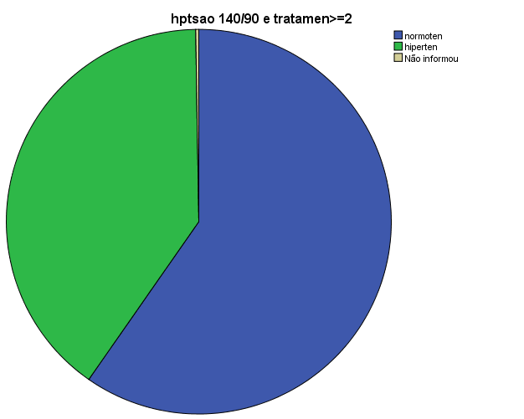

Análise: Esta amostra possui 228 pacientes com pressão arterial com situação normal representando 59,7% do total de pacientes e 153 pacientes com pressão arterial fora do normal representando 40,1% do total dos pacientes e 1 paciente não teve medida a sua pressão arterial representando 0,3% do total de pacientes.

Análise 5 – Idade utilizando SPSS:

Idade em anos completos (Armazenado)
 |  | Frequência | Porcentagem | Porcentagem válida | Porcentagem acumulativa
Válido | 20 - 30 | 73 | 19,1 | 19,1 | 19,1
 | 30 - 40 | 82 | 21,5 | 21,5 | 40,6
 | 40 - 50 | 87 | 22,8 | 22,8 | 63,4
 | 50 - 60 | 71 | 18,6 | 18,6 | 81,9
 | 60 - 70 | 48 | 12,6 | 12,6 | 94,5
 | 70 - 80 | 18 | 4,7 | 4,7 | 99,2
 | 80 - 90 | 3 | ,8 | ,8 | 100,0
 | Total | 382 | 100,0 | 100,0

Análise (a) : Temos 73 pacientes com idade entre 20 a 29 anos representando 19,1 do total de pacientes ; temos 82 pacientes com idade entre 30 e 39 anos representando 21,5% do total de pacientes; tambem temos 87 pacientes com idade entre 40 a 49 anos representando 22,8% do total de pacientes; também temos 71 pacientes com idade entre 50 e 59 anos representando 18,6% do total de pacientes; tambem temos 48 pacientes com idade entre 60 e 69 anos representando 12,6% do total de pacientes; temos 18 pacientes com idade entre 70 e 79 anos representando 4,7% do total de pacientes; e temos 3 pacientes com idade entre 80 a 89 anos representando 0,8% do total de pacientes.

Estatísticas
Idade em anos completos
N | Válido | 382
 | Ausente | 0
Média |  | 44,32
Mediana |  | 42,00
Modo |  | 42
Desvio Padrão |  | 15,137
Variância |  | 229,142
Percentis | 25 | 32,00
 | 50 | 42,00
 | 75 | 55,00

Coefiente de variação: 15,137/ 44,32 = 0,3415 * 100 = 34,15%

Análise (b): A média de idade dos pacientes e de 44,32 anos; Mediana: Temos 50% dos pacientes tem idade abaixo dos 42 anos outros 50 % dos pacientes possuem idades acima dos 42 anos de idade; Moda: E a idade que mais se repete entre os pacientes e de 42 anos de idade; A amostra tem grande variancia, variando 15,13 anos em relação a média. Até os vinte cinco por cento da frenquencia temos a idade de 32 anos, nos cinquenta por cento da frequencia temos 42 anos e nos setenta e cinco por cento da frenquencia temos a idade de 55 anos; Temos também 34,15% dos valores estao dentro de variação em relação ao media.

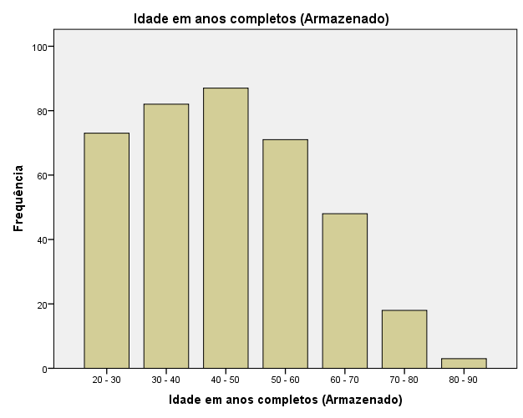

Análise 6 – Peso utilizando SPSS:

Peso em quilos (Armazenado)
 |  | Frequência | Porcentagem | Porcentagem válida | Porcentagem acumulativa
Válido | 40 - 59 | 135 | 35,3 | 35,3 | 35,3
 | 60 - 79 | 178 | 46,6 | 46,6 | 81,9
 | 80 - 99 | 58 | 15,2 | 15,2 | 97,1
 | 100 - 119 | 9 | 2,4 | 2,4 | 99,5
 | 120 - 139 | 2 | ,5 | ,5 | 100,0
 | Total | 382 | 100,0 | 100,0

Análise (a) : Temos 135 pacientes com peso entre 40 e 59 Kg representando 35,3% do total de pacientes ; Temos 178 pacientes com peso entre 60 e 79 Kg representando 46,6% do total de pacientes; Temos 58 pacientes com peso entre 80 e 99 Kg representando 15,2% do total de pacientes ; Temos 9 pacientes com peso entre 100 e 119 Kg representando 2,4% do total de pacientes; Temos 2 pacientes com peso entre 120 e 139 Kg representando 2% do total de pacientes.

Estatísticas
Peso em quilos
N | Válido | 382
 | Ausente | 0
Média |  | 66,52
Mediana |  | 64,00
Modo |  | 65
Desvio Padrão |  | 14,491
Variância |  | 209,982
Percentis | 25 | 56,00
 | 50 | 64,00
 | 75 | 75,00

Coefiente de variação: 14,491 / 66,52 = 0,2178* 100 = 21,78%

Análise (b): A média de peso dos pacientes e de 66,52 Kg; Mediana: Temos 50% dos pacientes tem peso abaixo dos 64 Kg outros 50 % dos pacientes possuem pesp acima dos 64 Kg; Moda: O peso que mais se repete entre os pacientes e de 65 Kg; A amostra tem grande variancia, variando 14,491 Kg em relação a média. Até os vinte cinco por cento da frenquencia temos pessoas com 56 Kg, nos cinquenta por cento da frequencia temos pessoas com 64 Kg e nos setenta e cinco por cento da frenquencia temos pessoas com 75 Kg; Temos também 21,78% dos valores estao dentro de variação em relação ao media.

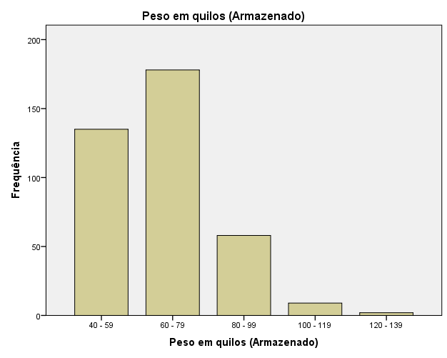

Análise 7 – Altura utilizando SPSS:

Altura (cm) (Armazenado)
 |  | Frequência | Porcentagem | Porcentagem válida | Porcentagem acumulativa
Válido | 140 - 149 | 39 | 10,2 | 10,2 | 10,2
 | 150 - 159 | 126 | 33,0 | 33,0 | 43,2
 | 160 - 169 | 128 | 33,5 | 33,5 | 76,7
 | 170 - 179 | 71 | 18,6 | 18,6 | 95,3
 | 180 - 189 | 17 | 4,5 | 4,5 | 99,7
 | 190+ | 1 | ,3 | ,3 | 100,0
 | Total | 382 | 100,0 | 100,0

Análise (a) : Temos 39 pacientes com altura entre 140 a 149 Cm representando 10,2% do total de pacientes; Temos 126 pacientes com altura entre 150 a 159 Cm representando 33% do total de pacientes; Temos 128 pacientes com altura entre 160 a 169 Cm representando 33,5% do total de pacientes; Temos 71 pacientes com altura entre 170 a 159 Cm representando 18,6% do total de pacientes; Temos 17 pacientes com altura entre 180 e 189 Cm representando 4,5% do total de pacientes; Temos 1 paciente com altura superior a 190 Cm representando 0,3 % do total de pacientes;

Estatísticas
Altura (cm)
N | Válido | 382
 | Ausente | 0
Média |  | 162,10
Mediana |  | 162,00
Modo |  | 155ª
Desvio Padrão |  | 10,135
Variância |  | 102,711
Percentis | 25 | 155,00
 | 50 | 162,00
 | 75 | 169,00
a. Ha vários modos. O menor valor é mostrado

Coefiente de variação: 10,135 / 162,10 = 0,0625 * 100 = 6,25 %

Análise (b): A média de altura dos pacientes e de 162,10 Cm; Mediana: Temos 50% dos pacientes tem altura abaixo dos 162 Cm outros 50 % dos pacientes possuem altura acima dos 162 Cm; Moda: A altura que mais se repete entre os pacientes e que esta na 155º posiçao ; A amostra tem moderada variancia, variando 10,135 Cm em relação a média. Até os vinte cinco por cento da frenquencia temos pessoas com altura de 155 Cm, nos cinquenta por cento da frequencia temos pessoas com altura de 162 Cm e nos setenta e cinco por cento da frenquencia temos pessoas com 169 Cm de altura; Temos também 6,25 % dos valores estao dentro de variação em relação ao media.

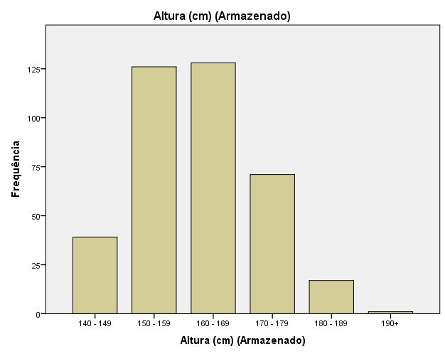

Análise 8 – Pressão Sistólica utilizando SPSS:

Sistolica (mmHg) - Segunda Medi (Armazenado)
 |  | Frequência | Porcentagem | Porcentagem válida | Porcentagem acumulativa
Válido | 90 - 108 | 33 | 8,6 | 8,7 | 8,7
 | 109 - 127 | 141 | 36,9 | 37,0 | 45,7
 | 128 - 146 | 120 | 31,4 | 31,5 | 77,2
 | 147 - 165 | 54 | 14,1 | 14,2 | 91,3
 | 166 - 184 | 23 | 6,0 | 6,0 | 97,4
 | 185 - 203 | 7 | 1,8 | 1,8 | 99,2
 | 204 - 222 | 1 | ,3 | ,3 | 99,5
 | 223 - 241 | 1 | ,3 | ,3 | 99,7
 | 242 - 260 | 1 | ,3 | ,3 | 100,0
 | Total | 381 | 99,7 | 100,0
Ausente | Sistema | 1 | ,3
Total |  | 382 | 100,0

Análise (a) : Temos 33 pacientes com pressão sistolica entre 90 a 108 de medida representando 8,6% do total de pacientes; Temos 141 pacientes com pressão sistolica entre 109 a 127 de medida representando 36,9% do total de pacientes; Temos 120 pacientes com pressão sistolica entre 128 a 146 de medida representando31,4% do total de pacientes; Temos 54 pacientes com pressão sistolica entre 147 a 165 de medida representando 14,1% do total de pacientes; Temos 23 pacientes com pressão sistolica entre 166 a 184 de medida representando 6% do total de pacientes; Temos 7 pacientes com pressão sistolica entre 185 a 203 de medida representando 1,8% do total de pacientes; Temos 1 paciente com pressão sistolica entre 204 a 222 de medida representando 0,3% do total de pacientes; Temos 1 paciente com pressão sistolica entre 223 a 241 de medida representando 0,3% do total de pacientes; Temos 1 paciente com pressão sistolica entre 242 a 260 de medida representando 0,3% do total de pacientes; e uma paciente não realizou medição de pressão sistolica.

Estatísticas
Sistolica (mmHg) - Segunda Medi
N | Válido | 381
 | Ausente | 1
Média |  | 133,01
Mediana |  | 128,00
Modo |  | 120
Desvio Padrão |  | 22,108
Variância |  | 488,779
Percentis | 25 | 120,00
 | 50 | 128,00
 | 75 | 144,00

Coefiente de variação: 22,108 / 133,01 = 0,1662 * 100 = 16,62 %

Análise (b): A média da pressão sistolica os pacientes e de 133,01 de medida; Mediana: Temos 50% dos pacientes tem pressão sistolica menor que 128 de medida outros 50 % dos pacientes possuem pressão sistolica maior que 128 de medida; Moda: A medida de pressao sistolica que mais se repete entre os pacientes 120 de medida ; A amostra tem grande variancia, variando 22,108 de pressao sistolica em relação a média. Até os vinte cinco por cento da frenquencia temos pessoas 120 com medida de pressao sistolica, nos cinquenta por cento da frequencia temos a 128 de medida de pressao sistolica e nos setenta e cinco por cento da frenquencia temos 144 de medida de pressão sistolica; Temos também 16,62% dos valores estao dentro da variação em relação ao media.
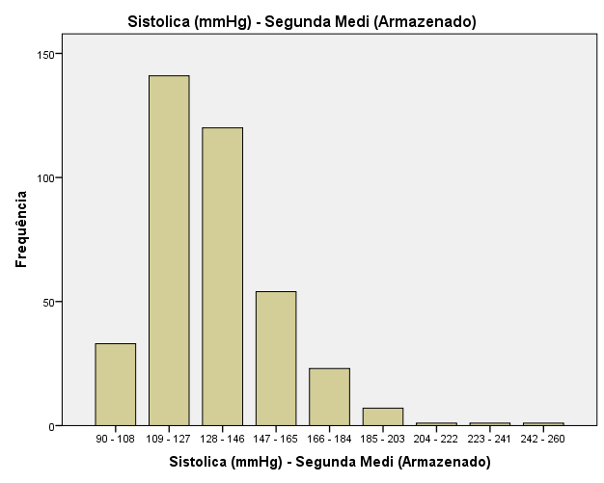

Análise 9 – Pressão Diastólica utilizando SPSS:

Diastolica (mmHg) - Segunda Med (Armazenado)
 |  | Frequência | Porcentagem | Porcentagem válida | Porcentagem acumulativa
Válido | 58 - 75 | 88 | 23,0 | 23,1 | 23,1
 | 76 - 93 | 237 | 62,0 | 62,2 | 85,3
 | 94 - 111 | 45 | 11,8 | 11,8 | 97,1
 | 112 - 129 | 10 | 2,6 | 2,6 | 99,7
 | 130 - 147 | 1 | ,3 | ,3 | 100,0
 | Total | 381 | 99,7 | 100,0
Ausente | Sistema | 1 | ,3
Total |  | 382 | 100,0

Análise (a) : Temos 88 pacientes com pressão diastolica entre 58 a 75 de medida representando 23% do total de pacientes; Temos 237 pacientes com pressão diastolica entre 76 a 93 de medida representando 62% do total de pacientes; Temos 45 pacientes com pressão diastolica entre 94 a 111 de medida representando 11,8% do total de pacientes; Temos 10 pacientes com pressão diastolica entre 112 a 129 de medida representando 2,6% do total de pacientes; Temos 1 paciente com pressão diastolica entre 130 a 147 de medida representando 0,3% do total de pacientes; E um paciente não realizou a medição.

Estatísticas
Diastolica (mmHg) - Segunda Med
N | Válido | 381
 | Ausente | 1
Média |  | 82,86
Mediana |  | 82,00
Modo |  | 80
Desvio Padrão |  | 11,785
Variância |  | 138,876
Percentis | 25 | 76,00
 | 50 | 82,00
 | 75 | 88,00

Coefiente de variação: 11,785 / 82,86 = 0,1422 * 100 = 14,22 %

Análise (b): A média da pressão diastolica os pacientes e de 82,86 de medida; Mediana: Temos 50% dos pacientes tem pressão diastolica menor que 82 de medida outros 50 % dos pacientes possuem pressão diastolica maior que 82 de medida; Moda: A medida de pressao diastolica que mais se repete entre os pacientes e 80 de medida ; A amostra tem grande variancia, variando 11,785 de pressao diastolica em relação a média. Até os vinte cinco por cento da frenquencia temos pessoas 76 com medida de pressao diastolica, nos cinquenta por cento da frequencia temos 82 de medida de pressao diastolica e nos setenta e cinco por cento da frenquencia temos 88 de medida de pressão diastolica; Temos também 14,22% dos valores estao dentro da variação em relação ao media.

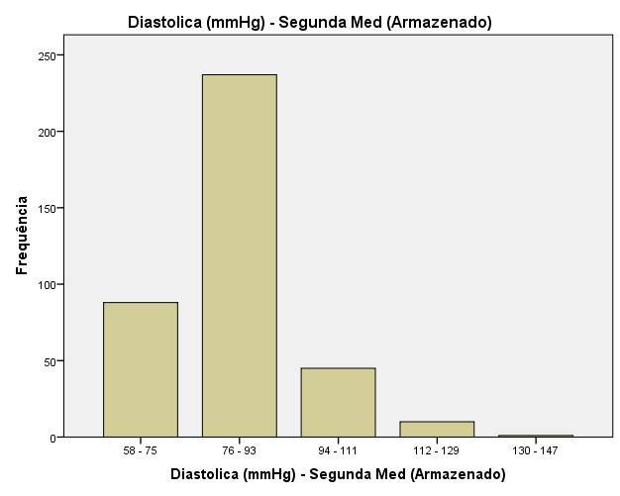
Análise 10 – Pulso utilizando SPSS:

Pulso (s/30 bat) na segunda med (Armazenado)
 |  | Frequência | Porcentagem | Porcentagem válida | Porcentagem acumulativa
Válido | 16 - 19 | 38 | 9,9 | 10,0 | 10,0
 | 20 - 23 | 193 | 50,5 | 50,7 | 60,6
 | 24 - 27 | 113 | 29,6 | 29,7 | 90,3
 | 28 - 31 | 31 | 8,1 | 8,1 | 98,4
 | 32 - 35 | 5 | 1,3 | 1,3 | 99,7
 | 36 - 39 | 1 | ,3 | ,3 | 100,0
 | Total | 381 | 99,7 | 100,0
Ausente | Sistema | 1 | ,3
Total |  | 382 | 100,0

Análise (a) : Temos 38 pacientes com pulso entre 16 a 19 de medida representando 9,9% do total de pacientes; Temos 193 pacientes com pulso entre 20 a 23 de medida representando 50,5% do total de pacientes; Temos 113 pacientes com pulso entre 24 a 27 de medida representando 29,6% do total de pacientes; Temos 31 pacientes com pulso entre 28 a 31 de medida representando 8,1% do total de pacientes; Temos 5 pacientes com pulso entre 32 a 35 de medida representando 1,3% do total de pacientes; Temos 1 paciente com pulso entre 36 a 39 de medida representando 0,3% do total de pacientes; Temos 1 paciente que não realizou a medição.

Estatísticas
Pulso (s/30 bat) na segunda med
N | Válido | 381
 | Ausente | 1
Média |  | 23,22
Mediana |  | 23,00
Modo |  | 22
Desvio Padrão |  | 3,253
Variância |  | 10,583
Percentis | 25 | 21,00
 | 50 | 23,00
 | 75 | 25,00

Coefiente de variação: 3,253 / 23,22 = 0,14 * 100 = 14%

Análise (b): A média da medida de pulso dos pacientes e de 23,22 de medida; Mediana: Temos 50% dos pacientes tem medida de pulso menor que 23 de medida outros 50 % dos pacientes possuem medida de pulso maior que 23 de medida; Moda: A medida de pulso que mais se repete entre os pacientes e de 22 de medida ; A amostra tem relativa variancia, variando 3,253 de medida de pulso em relação a média. Até os vinte cinco por cento da frenquencia temos pessoas com 21 de medida de pulso, nos cinquenta por cento da frequencia temos 23 de medida de pulso e nos setenta e cinco por cento da frenquencia temos 25 de medida de pulso; Temos também 14,% dos valores estao dentro da variação em relação ao media.

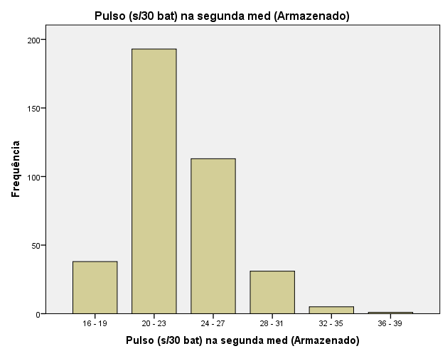

Coefiente de Correlação de Pearson Peso x Altura

Correlações^{b}
 |  | Altura (cm) | Peso em quilos
Altura (cm) | Correlação de Pearson | 1 | ,529**
 | Sig. (2 extremidades) |  | ,000
Peso em quilos | Correlação de Pearson | ,529** | 1
 | Sig. (2 extremidades) | ,000
**. A correlação é significativa no nível 0,01 (2 extremidades).
b. De Lista N=382

Analise (a) : Temos o Coefiente de Correlação de 0,529 positivo demonstrando moderada correlação.

